Как готовить ребенка к школе: 6 советов от профессионала
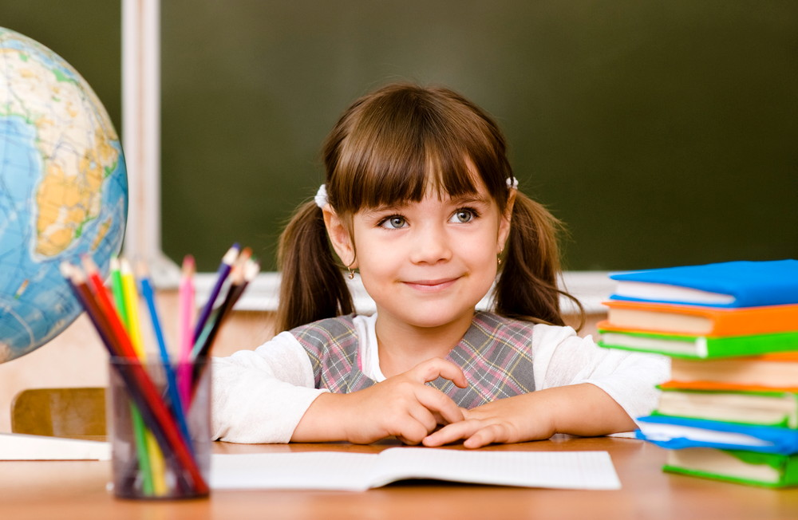
Поступление в школу — новый и очень трудный этап для ребенка. И для родителей, конечно, тоже. Мы мучаемся мыслями и ожиданиями этого пресловутого “первый раз в первый класс“. О чем следует заблаговременно подумать, чего не упустить? Как сделать так, чтобы процесс начала обучения прошел наиболее гладко? Как готовить ребенка к школе и что можно сделать уже сейчас, чтобы облегчить его адаптацию?

1. Начинаем с режима!
Одна из сложных проблем, которая ждет родителей практически любого первоклассника (да и не только первоклассника) – приучить ребенка вставать в школу в семь утра. Не секрет, что освоить новый распорядок дня трудно даже для взрослого и, тем более, для ребенка. Ранние подъемы очень нелегко даются большинству ребят.
В результате – день еще только начался, а вы уже поругались, не успели спокойно позавтракать и, возможно, опаздываете в школу. Кроме того, спешка усиливает тревожность.
Для того чтобы помочь ребенку лучше адаптироваться к режиму при поступлении в школу, начните делать это заблаговременно. Постепенно, не резко, буквально по 10 минут, сдвигайте время отхода ко сну и время утреннего подъема. Постарайтесь сделать так, чтобы ребенок отправлялся спать не позднее девяти часов вечера, а вставал в семь.
Я понимаю, что это не просто. Однако если вы этого не сделаете, то когда ребенок пойдет в школу, он будет просто спать на ходу. Привыкший вставать, скажем, в 10 часов утра, организм ребенка испытает сильнейший физиологический стресс при вынужденной побудке в 7 утра. Поверьте, будет не до учебы. Да вы и сами знаете, чем грозит недосыпание.

2. Не превращаем лето в репетицию первого класса
Многие родители перед школой в ускоренном темпе натаскивают первоклассника – учат читать, писать, считать. Гораздо важнее для ребенка – уметь общаться и соблюдать правила, контролировать свои действия, управлять эмоциями. Важнее психологическая готовность к учебе – остальному ребенок научится в школе.
Родителям нужно создать условия, при которых ребенок естественным образом перейдет от дошкольного периода к младшему школьному возрасту. Дайте возможность ребенку наиграться, нагуляться и набегаться. Накопить разнообразных впечатлений от окружающего мира и научиться взаимодействовать с ним.
Ведь зачастую бывает так, что малыш к первому классу может считать до тысячи и при этом не в состоянии завязать шнурки или застегнуть/расстегнуть куртку.

3. Повременим с кружками!
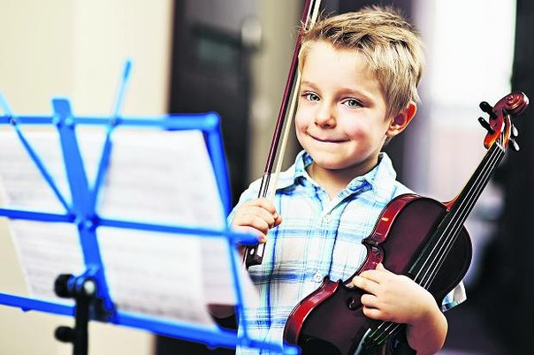
Также у многих родителей, в связи с поступлением в школу любимого чада, появляется множество планов на его дополнительное образование — музыкальная, художественная школы, спортивные кружки и т.д.
Это, конечно, очень здорово. Но нужно помнить — специалисты считают, что поступление в первый класс и так является колоссальным стрессом для ребенка и ведет к кардинальным переменам в его жизни. Период адаптации к школьной жизни в среднем занимает от 2-х до 6-ти месяцев, для многих детей и больше. Организму ребенка очень трудно перестроиться на новый для него режим.
По некоторым данным, до 60% детей к концу первой четверти худеют, родители первоклассников жалуются на плохой сон ребенка, усталость и головные боли. Поэтому, если есть возможность, не торопитесь записывать ваше чадо в дополнительные кружки с 1-го сентября. Дайте ему возможность адаптироваться к новой жизни. Лучше не перегружать малыша, а время после уроков посвятить сну и прогулке на свежем воздухе.

4. Ты обязательно будешь отличником!
В преддверии школы родители стараются “поддержать“ ребенка. “Ты должен хорошо учиться и получать пятерки!“, “Без пятерки домой не возвращайся!“. Подобные наставления возлагают на ребенка тяжелый груз ответственности и, как следствие, возникает постоянный страх – ведь если что-то пойдет не так, что-то не получится, он получит “страшную“ двойку.
Значимость отметки может стать постоянной психотравмирующей ситуацией. Как вы понимаете, это не облегчит адаптацию ребенка к школе. Такие слова подразумевают подтекст “Делай так-то, а не то… “. Уже становится не по себе. А ведь ребенок даже не знает как это – “учиться“. 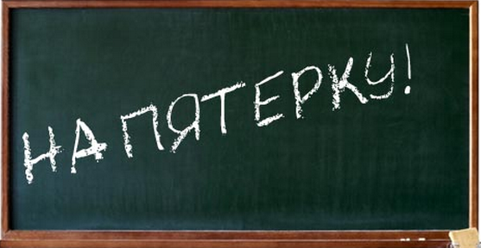
Другой вариант: “Не будешь стараться, будешь двоечником!“, “Не отвлекайся!“, “Будь внимательным “. Такие слова заранее программируют ребенка на трудности дальнейшего обучения. А ведь первокласснику на самом деле и в голову не придет отвлекаться, быть невнимательным и нестарательным! Наоборот, он хочет учиться и узнавать новую жизнь!
Очень часто родители возлагают большие надежды на школу, а потом разочаровываются. Они мечтают, что их малыш обязательно будет отличником.
А бедный ребенок совершенно растерян. Раньше его просто любили за то, что он есть, а теперь его будут любить только при условии хороших отметок. Как же так?
Помните, малыш должен быть уверен в том, что родители, бабушки и дедушки, будут любить его вне зависимости от школьных оценок, хороших или плохих. Любите ребенка не за успехи и хорошее поведение, а просто так!
Увы, школьный “пятерочный“ аттестат и золотая медаль совсем не гарантируют будущую успешную жизнь.
Лучшая оценка успехов ребенка — это ваша поддержка. Оценка правильная тогда, когда не лишает ребенка уверенности и не заставляет его бояться родителей.
Кстати, дорогие родители, напоминаю вам, что инструкцией Министерства образования учителям предписано не выставлять первоклашкам отметки для оценки знаний и поведения ни в тетради, ни в дневники. Однако, оценки, как показывает опыт, все равно красуются в дневниках первоклашек.

5. Когда я училась в первом классе…
Будет здорово, если вы расскажете своему ребенку о том, как вы (мама, папа, бабушка, дедушка) пошли в первый класс, какие чувства испытывали. Что делали в этот первый день в школе? Чего боялись? Кто был первым соседом по парте? И понравилась ли вам учительница?
Для ребенка гораздо важнее знать, что мама или бабушка (что уж совсем странно) когда-то тоже была первоклассницей. Тоже была маленькой девочкой, которая в суматохе потерялась на школьном дворе и не знала, где теперь искать учительницу и свой класс.
Ребенку важно знать, что вы не наставник и не взрослый всезнайка, вы тоже были маленькими и тоже понимаете, каково это идти в школу. Поговорите с ребенком о предстоящем дне на равных!
У некоторых детей есть настоящий страх перед школой. Страх расстаться с родителями, неуверенность в собственных силах, неумение общаться в коллективе, защищать себя.
Преодолеть всё это вы можете только вместе, помогая ребенку приспосабливаться к новой жизни.

6. Первое сентября – это праздник!
И хотя до долгожданного дня еще есть время, заранее подумайте, чем порадовать ребенка 1-го сентября. Пусть это станет традицией. Как вы будете праздновать 1-е сентября ближайшие 10 лет? Что доставит радость ребенку и вам?
Совсем не обязательно устраивать что-то грандиозное и дорогое. Это может быть поход в театр, на аттракционы, в кино. Вы можете просто накупить разных сладостей и вечером, собравшись всей семьей, устроить сладкий праздник. Или каждый год при любой погоде 1-го сентября ходить, например, в зоопарк. Вы можете придумать всё, что угодно. И, возможно, это станет традицией и для ваших внуков.
Начать учебу с праздника никогда не поздно. Даже, если ваш ребенок уже собирается идти во второй, третий класс, все равно устройте 1-го сентября праздник для всей семьи!

Статья из журнала “Успевай с детьми!” №6.
Автор Мария Дёмина, ведущая рассылки «Первый раз в первый класс», создатель сообщества «Первый раз в первый класс», психофизиолог, кандидат биологических наук.

